Conversión de San Pablo

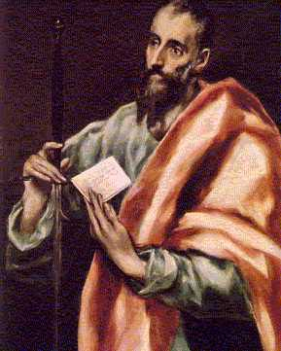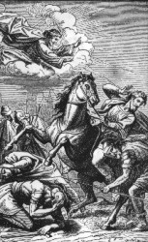

La conversión de San Pablo se explica por sí misma. La relata su discípulo Lucas en el texto de los Hechos de los Apóstoles

Saulo, respirando todavía amenazas y muerte contra los discípulos del Señor, se presentó al Sumo Sacerdote y le pidió cartas para las sinagogas de Damasco, para que, si encontraba algunos seguidores del Camino, hombres o mujeres, los pudiera llevar atados a Jerusalén.

Sucedió que, yendo de camino, cuando estaba cerca de Damasco, de repente le rodeó una luz venida del cielo, cayó en tierra y oyó una voz que le decía:
"Saúl, Saúl, ¿por qué me persigues?"
El respondió: "¿Quién eres, Señor?"
Y él: "Yo soy Jesús, a quien tú persigues. Que duro para ti es dar coces contra ti mismo”.
“¿Qué quieres que haga, Señor”
“Levántate, entra en la ciudad y se te dirá lo que debes hacer."

Los hombres que iban con él se habían detenido mudos de espanto; oían la voz, pero no veían a nadie. Saulo se levantó del suelo, y, aunque tenía los ojos abiertos, no veía nada. Le llevaron de la mano y le hicieron entrar en Damasco.
Pasó tres días sin ver, sin comer y sin beber.

Había en Damasco un discípulo llamado Ananías. El Señor le dijo en una visión: "Ananías."
El respondió: "Aquí estoy, Señor."
Y el Señor: "Levántate y vete a la calle Recta y pregunta en casa de Judas por uno de Tarso llamado Saulo; mira, está en oración y ha visto que un hombre llamado Ananías entraba y le impone las manos para devolverle la vista."
Respondió Ananías: "Señor, he oído a muchos hablar de ese hombre y de los muchos males que ha causado a tus santos en Jerusalén y que está aquí con poderes de los sacerdotes para apresar a todos los que invocan tu nombre."
El Señor le contestó: "Vete, pues éste es un instrumento de mi elección para que lleve mi nombre ante los gentiles, los reyes y los hijos de Israel. Yo le mostraré todo lo que tendrá que padecer por mi nombre."

Fue Ananías, entró en la casa, le impuso las manos y le dijo: "Saúl, hermano, me ha enviado a ti el Señor Jesús, el que se te apareció en el camino por donde venías, para que recobres la vista y seas lleno del Espíritu Santo."
Al instante cayeron de sus ojos unas como escamas, y recobró la vista; se levantó y fue bautizado. Tomó alimento y recobró las fuerzas. Estuvo algunos días con los discípulos de Damasco y en seguida se puso a predicar a Jesús en las sinagogas. Y decía que él era el Hijo de Dios.
Todos los que le oían quedaban atónitos y decían: "¿No es éste el que en Jerusalén perseguía encarnizadamente a los que invocaban ese nombre, y no ha venido aquí con el objeto de llevárselos atados a los sumos sacerdotes?"

Pero Saulo se crecía y confundía a los judíos que vivían en Damasco demostrándoles que aquél era el Cristo. Al cabo de bastante tiempo los judíos tomaron la decisión de matarle.
Pero Saulo tuvo conocimiento de su determinación. Hasta las puertas estaban guardadas día y noche para poderle matar. Pero los discípulos le tomaron y le descolgaron de noche por la muralla dentro de una espuerta.
Llegó a Jerusalén e intentaba juntarse con los discípulos; pero todos le tenían miedo, no creyendo que fuese discípulo.

Entonces Bernabé le tomó y le presentó a los Apóstoles y les contó cómo había visto al Señor en el camino y que le había hablado y cómo había predicado con valentía en Damasco en el nombre de Jesús. Andaba con ellos por Jerusalén, predicando valientemente en el nombre del Señor.

La conversión de Pablo y su entrada en escena en los primeros momentos de la Iglesia dio una vuelta al cristianismo. Jesús le eligió, sin haber sido de sus discípulos, para que su Evangelio llegara también a los gentiles. Recorrió el mundo entero conocido, gritando todos: Jesús es el Señor.

